Elaborado por: | Alma Q. Torres González | Fecha:  26/01/2026

ID Proyecto: | Nombre del Proyecto
ID 8211_SOW S9-013 | FE – Servicios Gratuitos - Realizar las pruebas funcionales de Consulta Central Retenciones
Tipo de Pruebas: | Pruebas Funcionales (SN/AVL): |  | ( ) | Pruebas de Aceptación de Usuario (UATs): | ( X )
RDL’s o Paquetes Asociados: | Paquete | Descripción

Objetivo: | Realizar las pruebas funcionales de Consulta Central Retenciones

Periodo de prueba | Lugar | Resultado
26 de enero de 2026 | -CPN | En proceso

Ejecución de la Prueba

ANEXO DE DEFECTOS/HALLAZGOS

No aplica

ANEXO DE EVIDENCIA DE PRUEBAS EXITOSAS

EVIDENCIAS DE PRUEBAS UAT -

Consulta Central Retenciones: https://cu1-ret-uat-cses-pempleado.uat.clouda.sat.gob.mx/Consulta/ConsultaCentralV2.aspx

Botones / Acción | Resultado
1. Folio Fiscal | No ok | Se realiza el flujo con normalidad  Nota: No se está mostrando la columna “Monto Total Retenido”, “Clave de la retención”
2. RFC Emisor | Ok
3. RFC Receptor | Ok
4. RFC Receptor y RFC Emisor | Ok
5. Masiva UUID | Ok
6. Folio Fiscal/Acuse de Cancelación | Ok
7. RFCEmisor/Acuse Cancelación | Ok
8. RFCReceptor/Acuse de Cancelación | Ok
9. Masiva UUID/Acuse de Cancelación | Ok
10. Folio Fiscal/Descargar RI | Ok
11. RFCEmisor/Descargar RI | Ok
12. RFCReceptor/Ver detalleRI | Ok
13. Masiva UUID/Ver detalle RI | Ok
14. Folio Fiscal/Descargar XML | Ok
15. RFCEmisor/Descargar XML | Ok
16. RFCReceptor/Descargar | Ok
17. Masiva UUID/Descargar | Ok
18. Botón Descargar Seleccionados XML | Ok
19. Botón Descargar RI | Ok
20. Botón Descarga Metadata | Ok
21. Exportar resultados a PDF | Ok
22. Exportar resultados a CSV | Ok
23. Recuperar Descarga de CFDI | Ok
24. Sin Resultados | Ok
25. RFC Emisor/PPE | No Ok | Nota: Se ingreso con un empleado que no tiene permisos para ver Comprobantes de PPE  Y al realizar la búsqueda de un RFC que es PPE, se muestran los comprobantes
26. RFC Receptor/PPE
27. Folio Fiscal/MsjError_RI | No hay insumo | No se encontró ningún folio fiscal con mensaje de error al descargar RI
28. RFC Emisor/MsjError RI | No hay insumo | No se encontró ningún folio fiscal con mensaje de error al descargar RI
29. RFC Receptor/MsjError RI | No hay insumo | No se encontró ningún folio fiscal con mensaje de error al descargar RI
30. Autenticación | OK
31. Cierre Sesión Inactividad | OK
32. Masiva UUID / Archivo con Errores | OK

1. Folio Fiscal
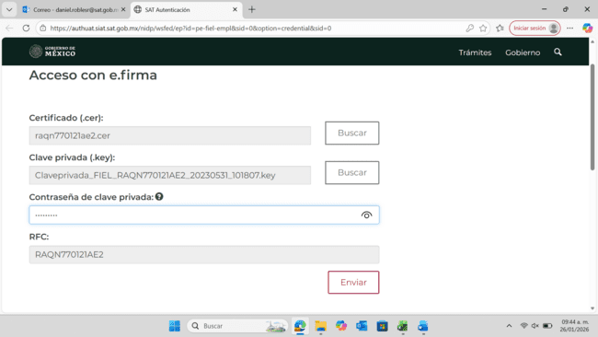
Folio Fiscal:
A1D6EBE2-D73E-430A-A098-11F3A6289B2C
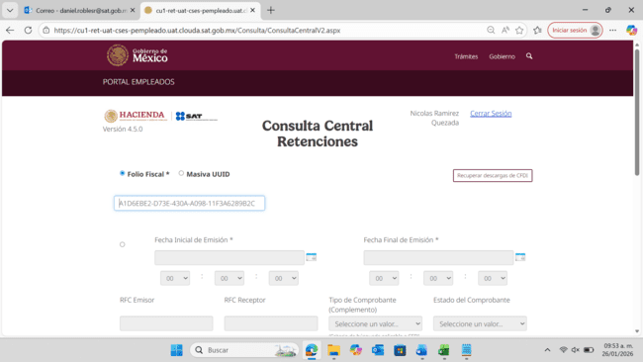
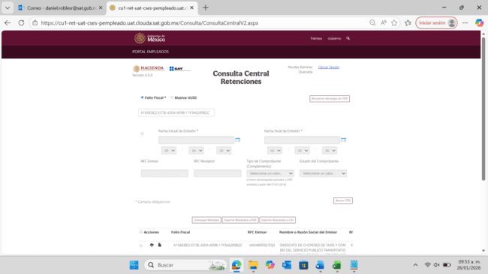
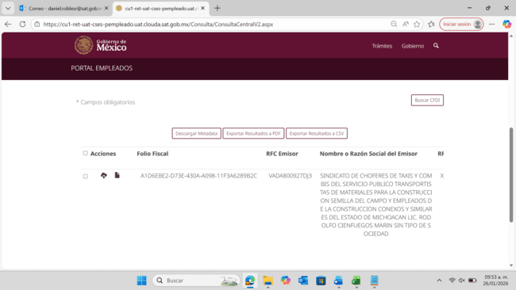
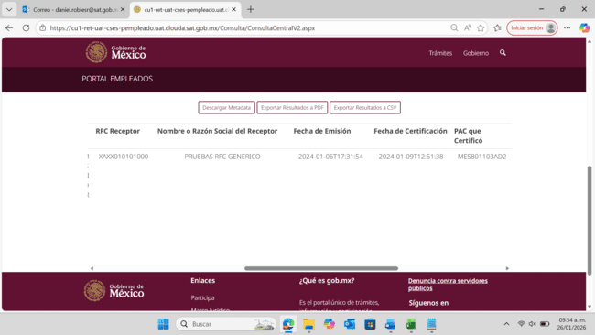
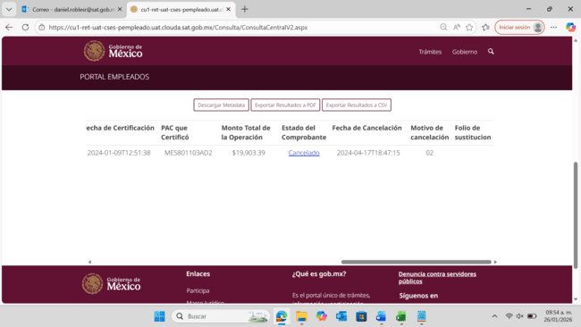
Nota: No se está mostrando la columna “Monto Total Retenido”, “Clave de la retención”

2. RFC Emisor
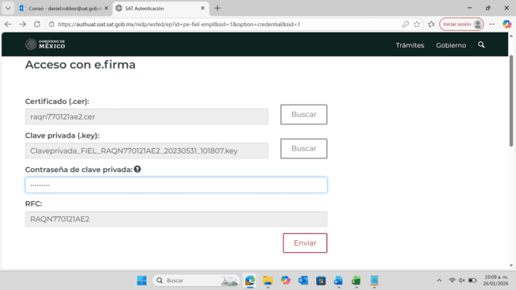

Fecha Inicial de Emisión:
01/01/2024
Fecha Final de Emisión:
31/12/2024
RFC Emisor:
VADA800927DJ3
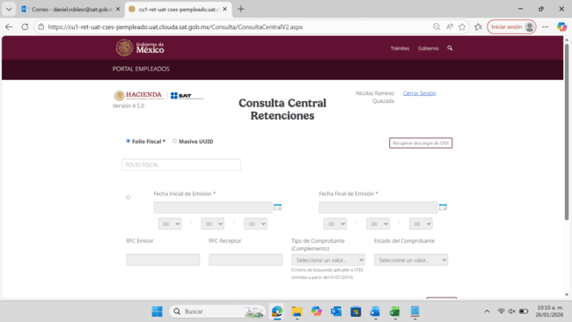
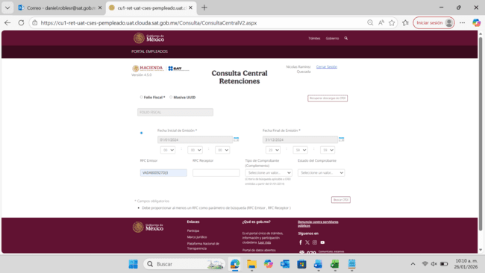
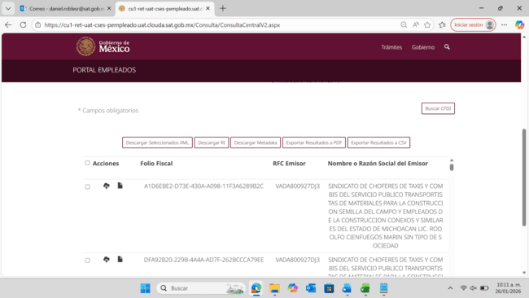
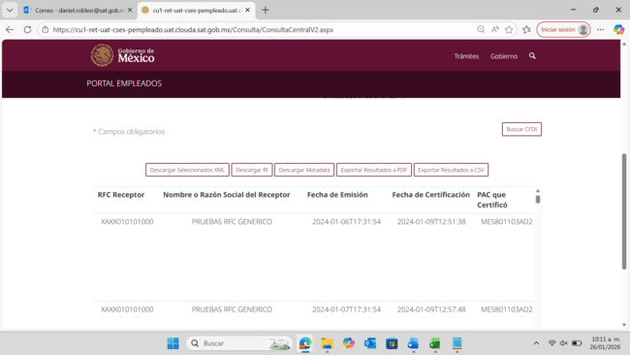
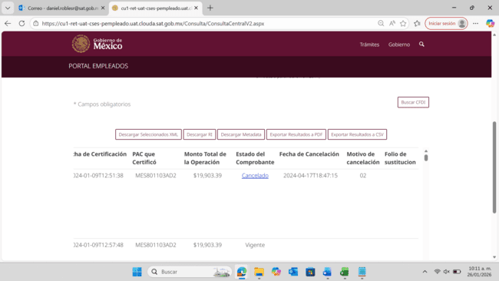

3. RFC Receptor
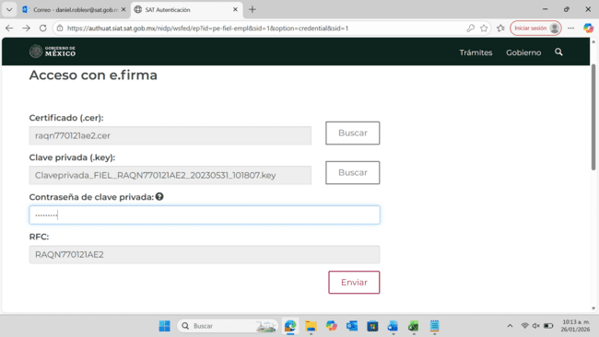

Fecha Inicial de Emisión:
01/01/2024
Fecha Final de Emisión:
31/12/2024
RFC Receptor:
GALA880425D97
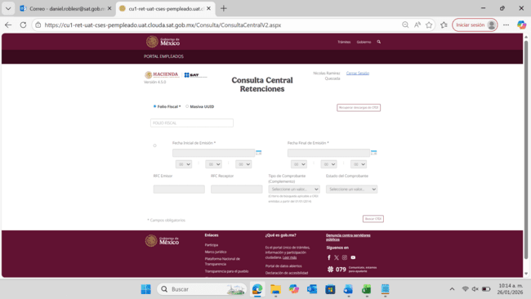
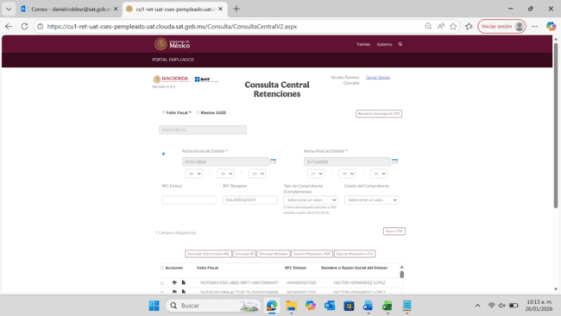
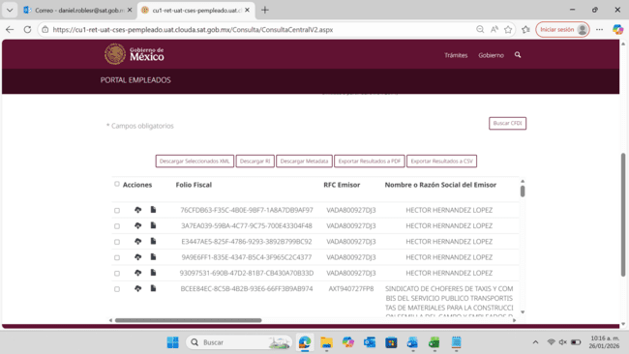
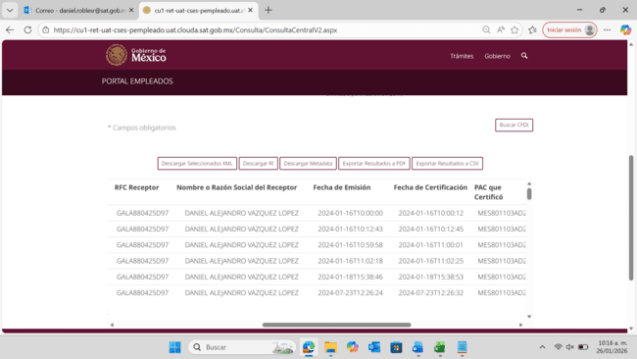
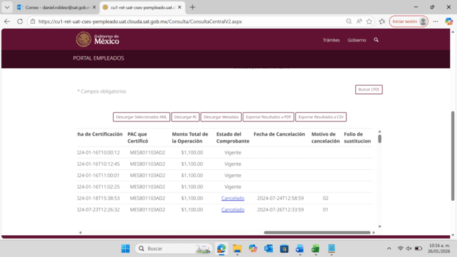

4. RFC Receptor y RFC Emisor


Fecha Inicial de Emisión:
01/01/2024
Fecha Final de Emisión:
31/12/2024
RFC Emisor:
VADA800927DJ3
RFC Receptor:
GALA880425D97

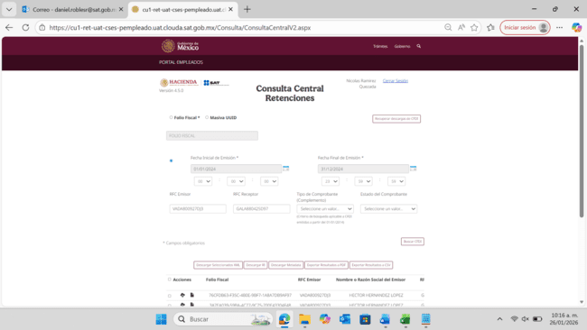
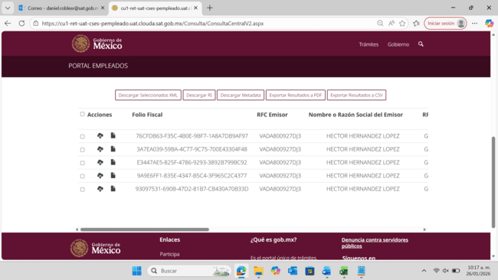
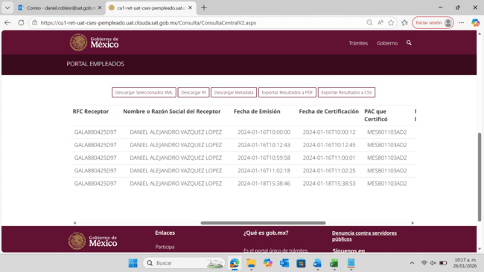
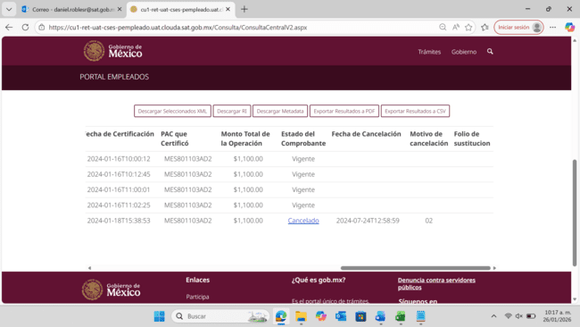

5. Masiva UUID
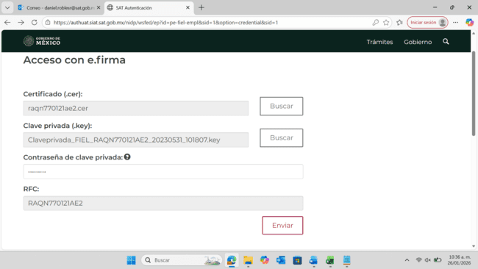
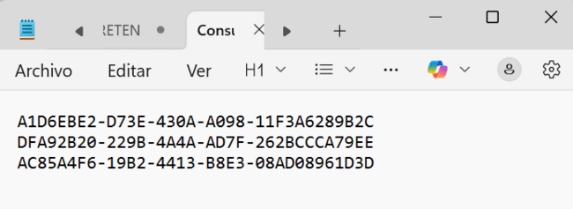
A1D6EBE2-D73E-430A-A098-11F3A6289B2C
DFA92B20-229B-4A4A-AD7F-262BCCCA79EE
AC85A4F6-19B2-4413-B8E3-08AD08961D3D

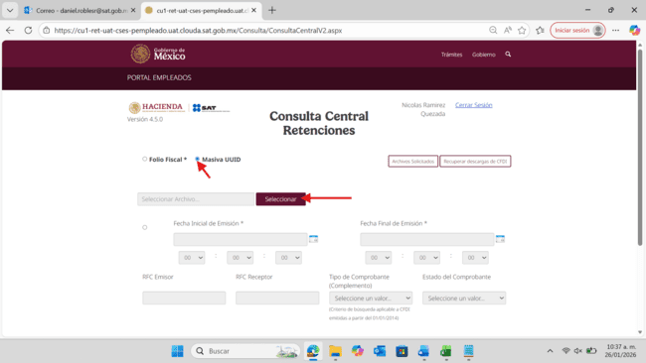
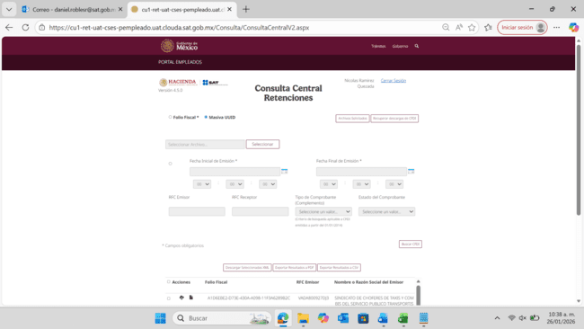
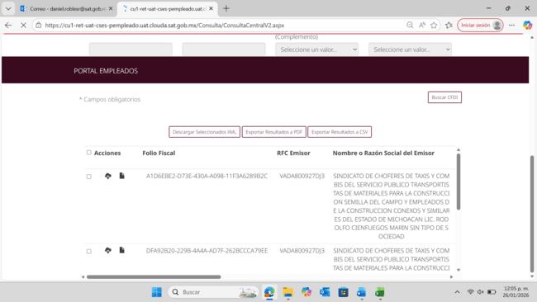
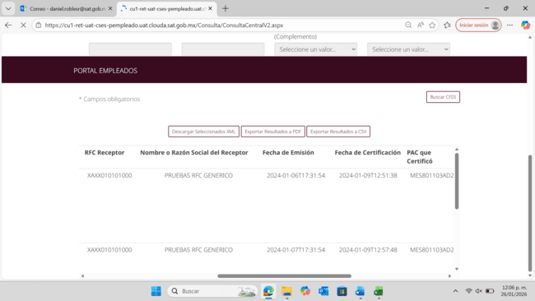
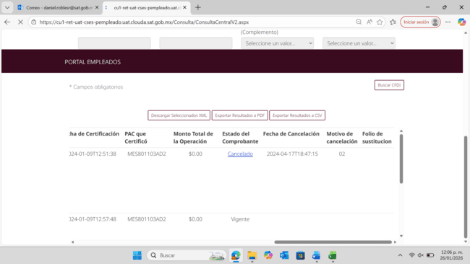

6. Folio Fiscal/Acuse de Cancelación
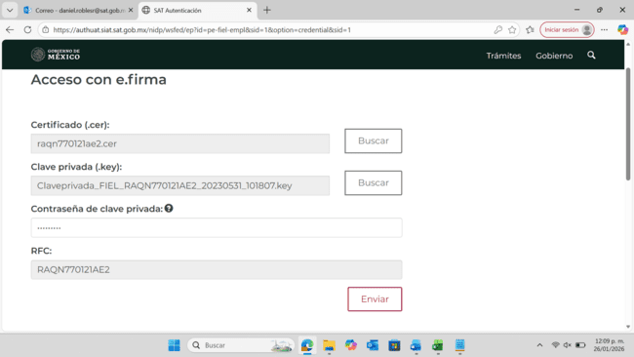
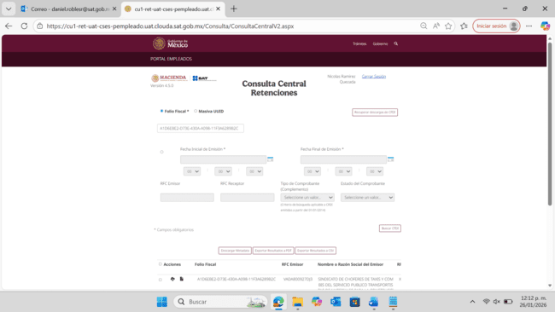
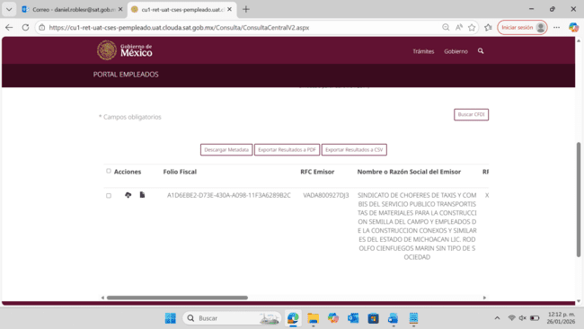
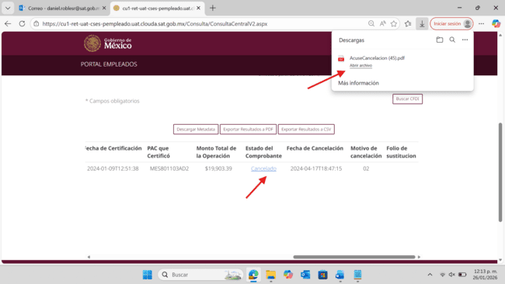
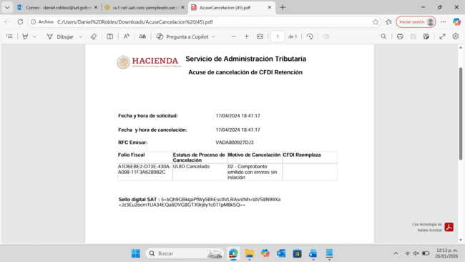
7. RFCEmisor/Acuse Cancelación


Fecha Inicial de Emisión:
01/01/2024
Fecha Final de Emisión:
31/12/2024
RFC Emisor:
VADA800927DJ3
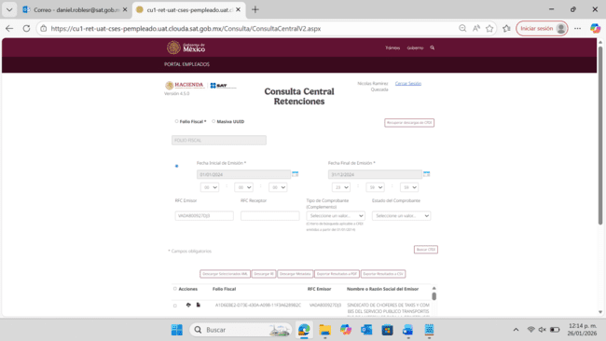
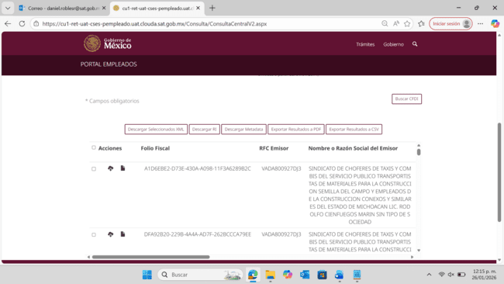
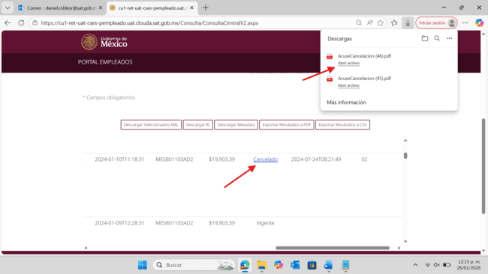
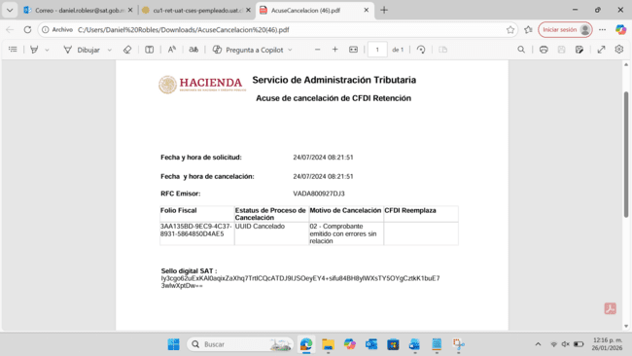
8. RFCReceptor/Acuse de Cancelación
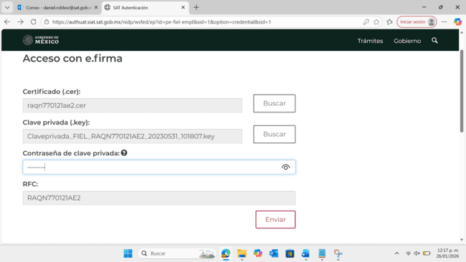

Fecha Inicial de Emisión:
01/01/2024
Fecha Final de Emisión:
31/12/2024
RFC Receptor:
GALA880425D97

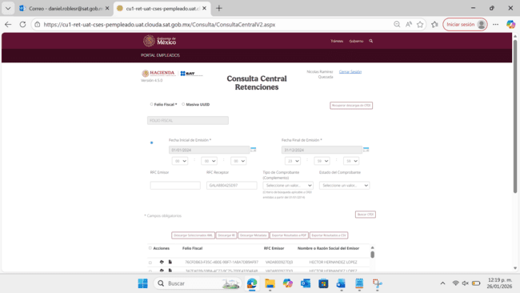
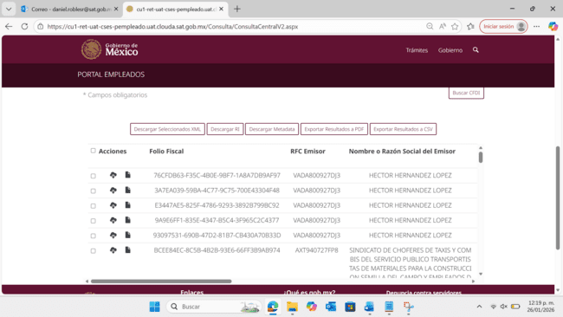
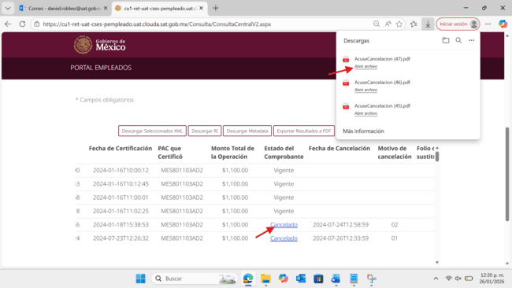
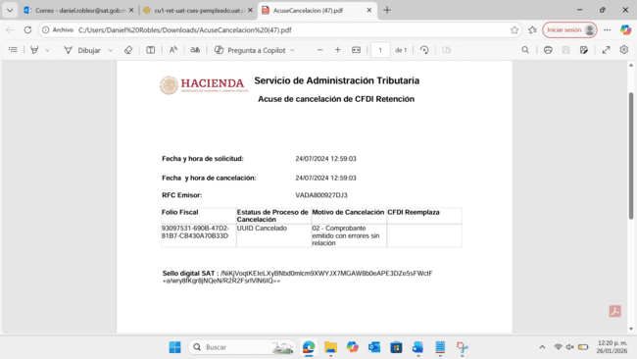
9. Masiva UUID/Acuse de Cancelación

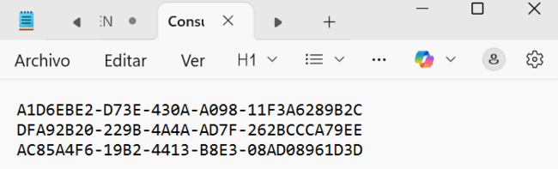

A1D6EBE2-D73E-430A-A098-11F3A6289B2C
DFA92B20-229B-4A4A-AD7F-262BCCCA79EE
AC85A4F6-19B2-4413-B8E3-08AD08961D3D
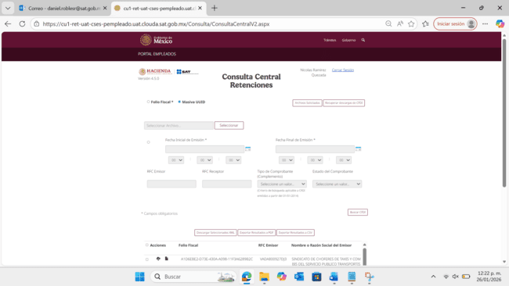
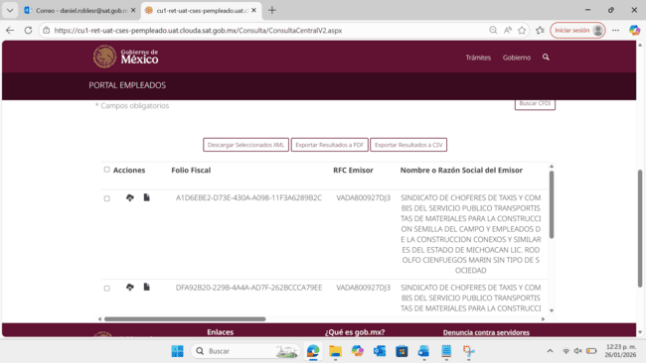
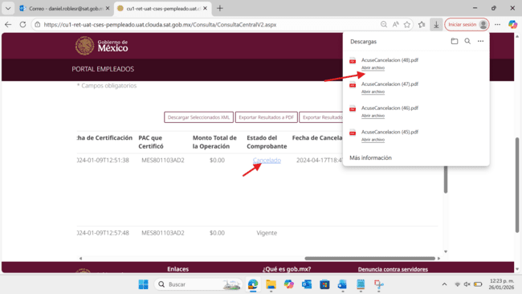
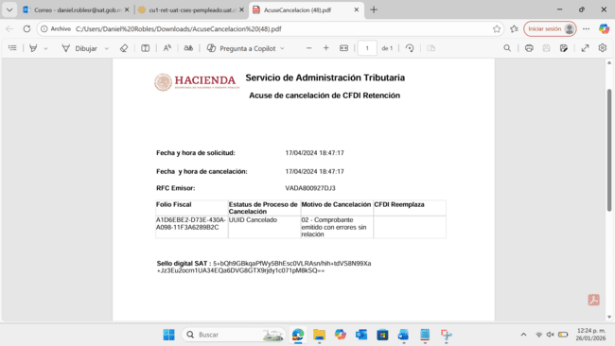
10. Folio Fiscal/Descargar RI
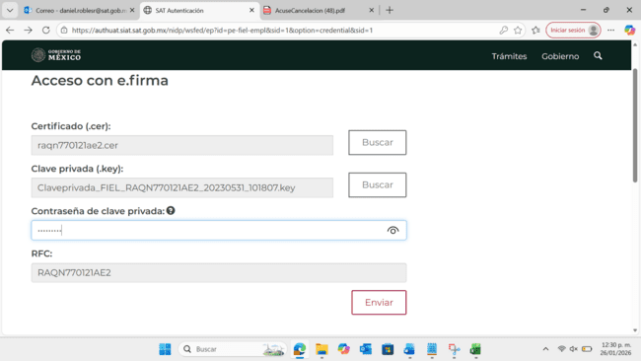

Folio Fiscal:
AC85A4F6-19B2-4413-B8E3-08AD08961D3D
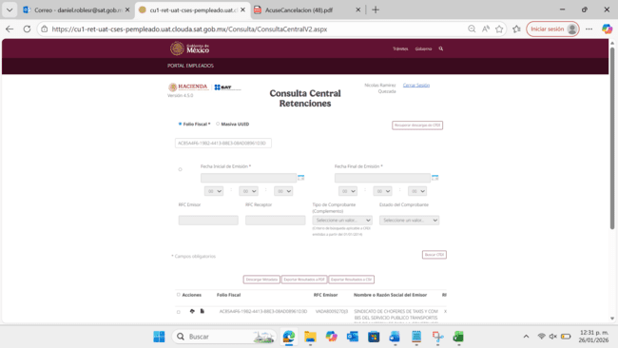
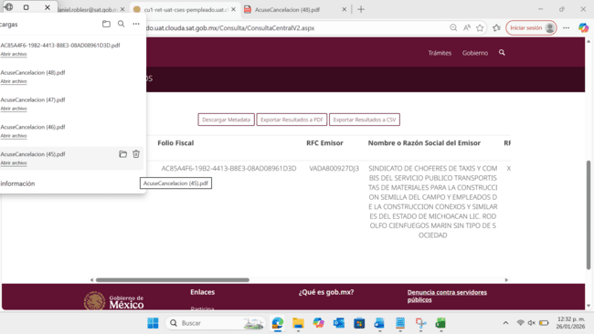
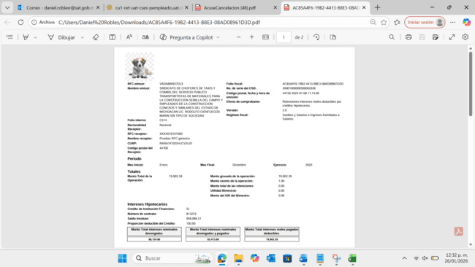
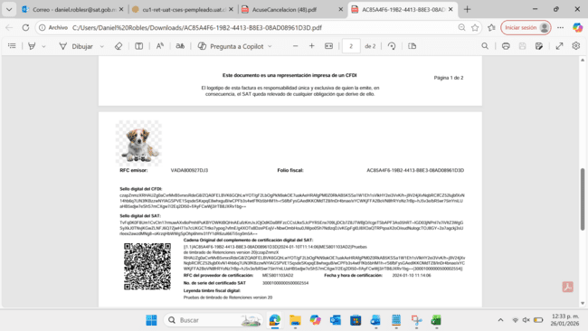
11. RFCEmisor/Descargar RI


Fecha Inicial de Emisión:
01/01/2024
Fecha Final de Emisión:
31/12/2024
RFC Emisor:
AXT940727FP8

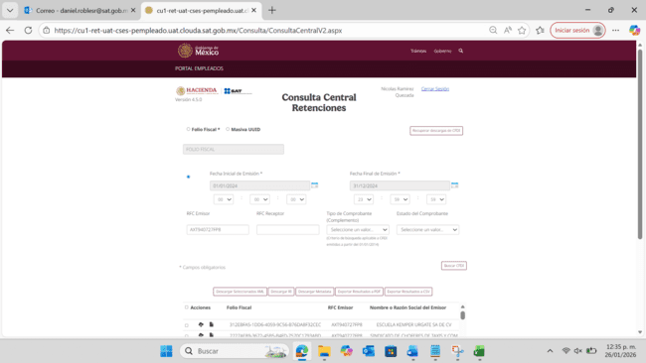
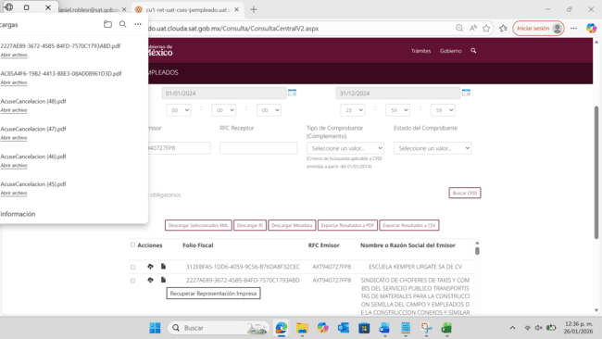
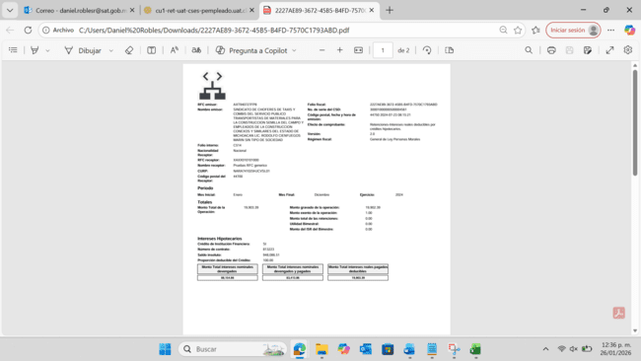
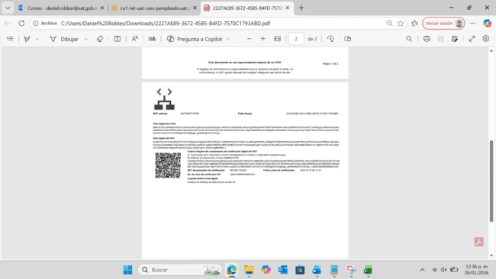
12. RFCReceptor/Ver detalleRI


Fecha Inicial de Emisión:
01/01/2024
Fecha Final de Emisión:
31/12/2024
RFC Receptor:
GALA880425D97

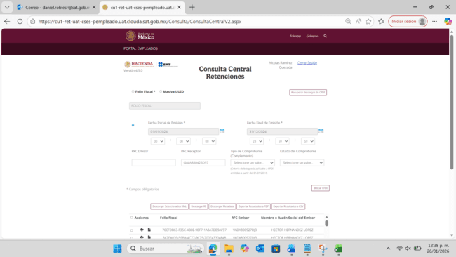
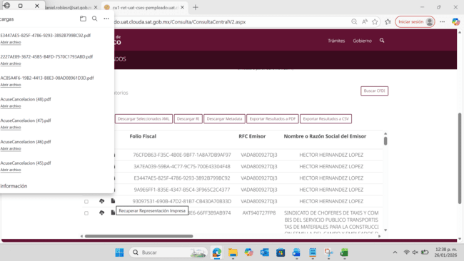
13. Masiva UUID/Ver detalle RI


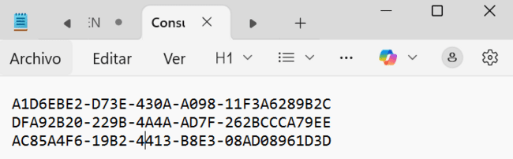
A1D6EBE2-D73E-430A-A098-11F3A6289B2C
DFA92B20-229B-4A4A-AD7F-262BCCCA79EE
AC85A4F6-19B2-4413-B8E3-08AD08961D3D

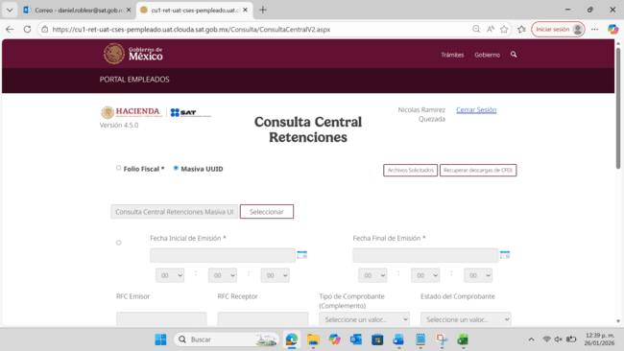
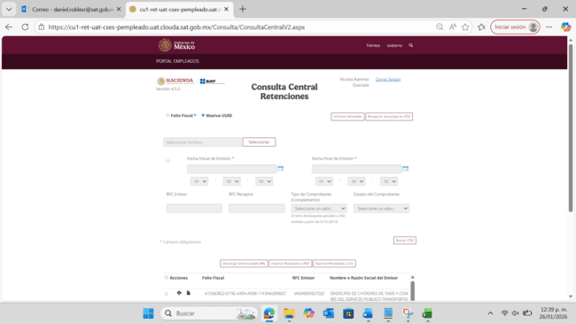
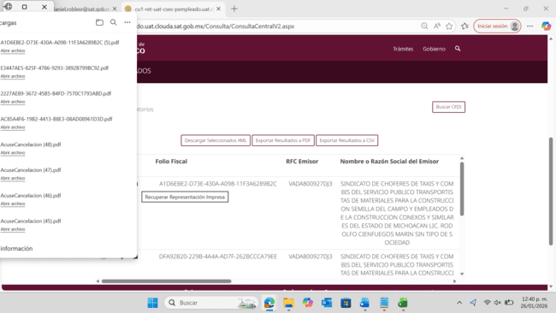
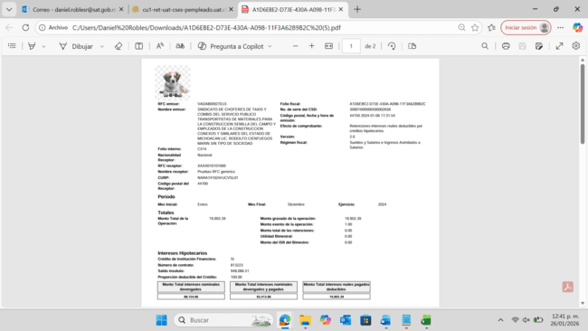
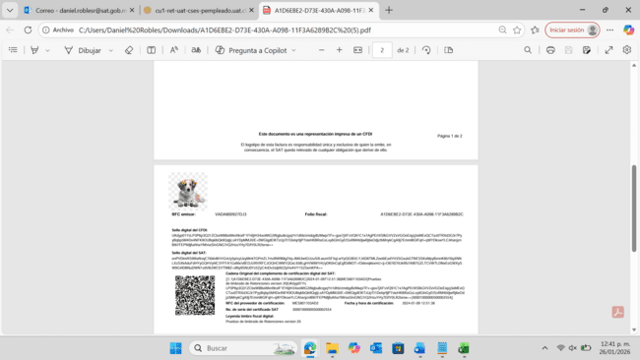

14. Folio Fiscal/Descargar XML
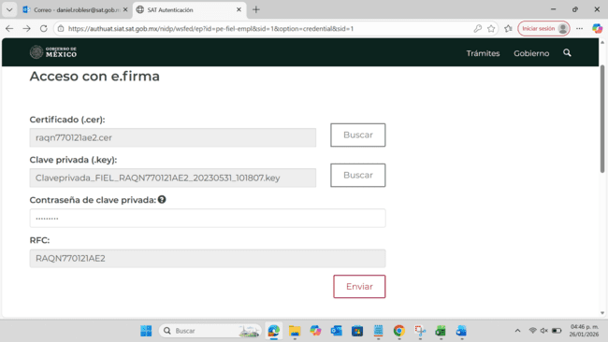

Folio Fiscal:
DFA92B20-229B-4A4A-AD7F-262BCCCA79EE

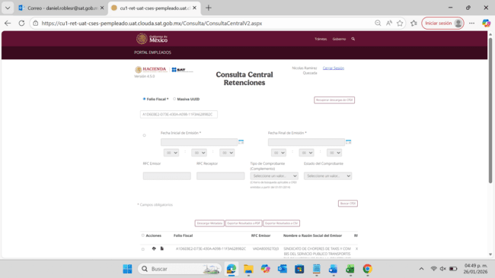
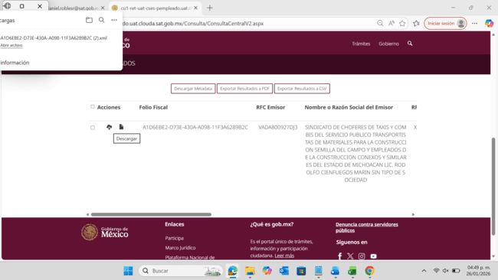
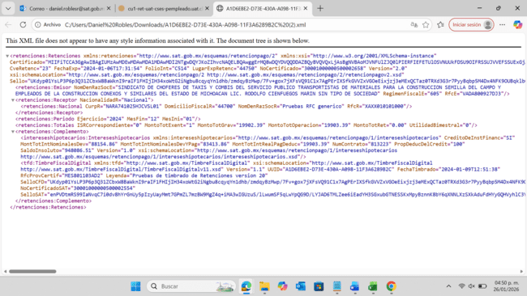

15. RFCEmisor/Descargar XML


Fecha Inicial de Emisión:
01/01/2024
Fecha Final de Emisión:
31/12/2024
RFC Emisor:
VADA800927DJ3
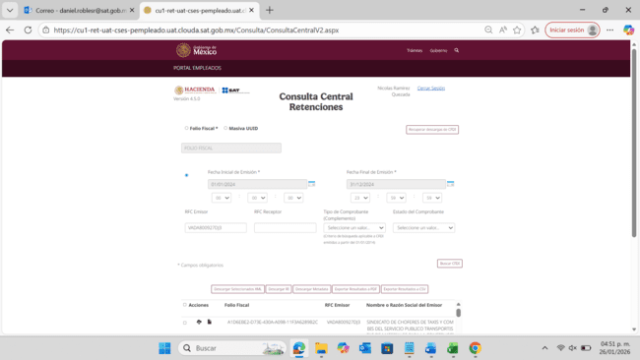
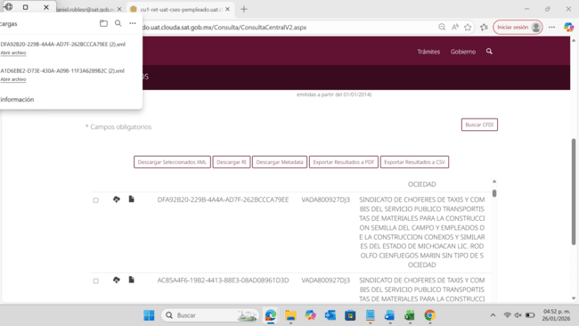
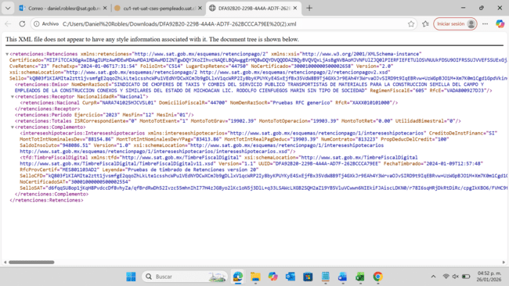

16. RFCReceptor/Descargar


Fecha Inicial de Emisión:
01/01/2024
Fecha Final de Emisión:
31/12/2024
RFC Receptor:
GALA880425D97
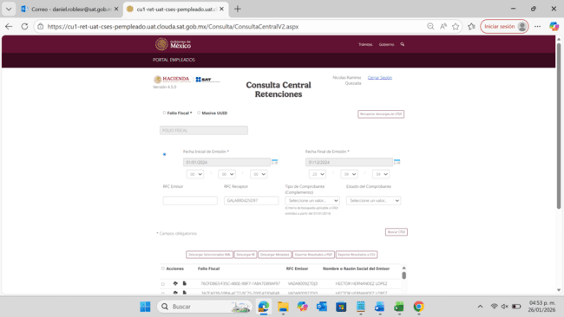
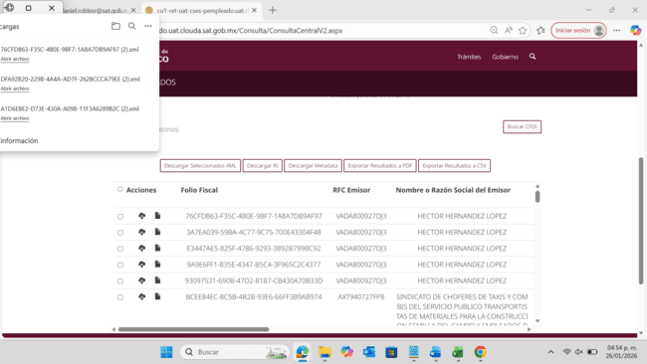
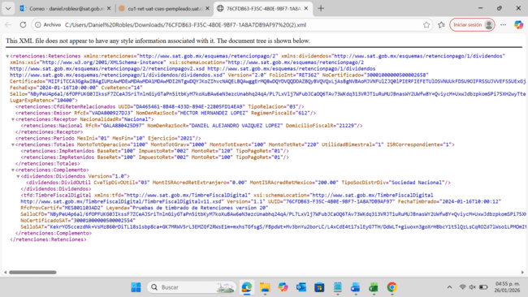

17. Masiva UUID/Descargar


Folios en archivo .txt para consulta Masiva UUID
A1D6EBE2-D73E-430A-A098-11F3A6289B2C
DFA92B20-229B-4A4A-AD7F-262BCCCA79EE
AC85A4F6-19B2-4413-B8E3-08AD08961D3D
3AA135BD-9EC9-4C37-8931-5864850D4AE5
9181AEBE-66C8-4C55-BF7C-31A31F1ED19B
AB0A4ED3-64DC-49E6-932C-5F5A0D18F7DF
8A546356-3775-4DE6-B561-8BD18532EAFF
63163C29-C42D-4FF4-A705-06ECF8588284
157BDD8A-9169-49FC-9E27-0871E46EBA70
682B414D-8386-4778-81F5-40D2FBDB539B
F29FF893-0E4B-4952-B641-5559231E8F1A
912BE330-1861-4918-B501-AC94F22BC8F9
F2B73917-2743-487E-B2D6-B2447AE794EB
50965BF3-C4AB-4874-BA21-D4B2A099DAD5
FC5D1B0A-4F9E-4463-9931-45694D36BA1C
4D192814-16E4-4071-A584-72BB7C2D546D
2672A3D0-7004-439A-B81D-C69694DF0127
DB01EECA-4DE6-4B73-B470-C6BC80B02E0A
E023DC48-55DE-40F1-B77F-D0C49F5E26B3
EE3C3326-3C44-407A-B2FD-490C1253317B
9B791BE0-8527-47CD-A4F7-15E1A839AF72
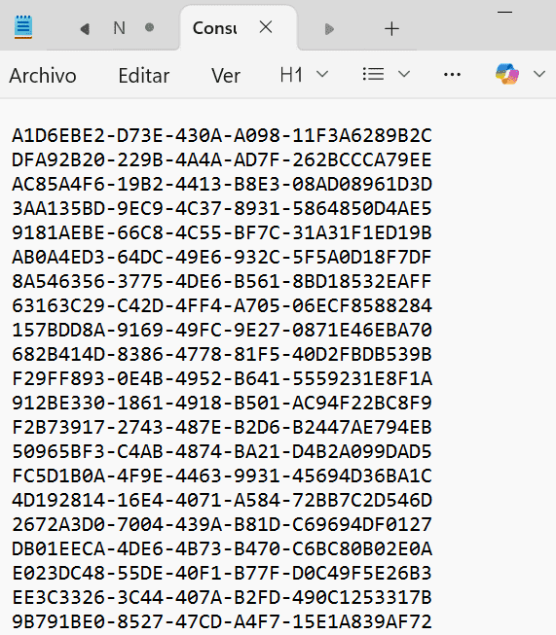

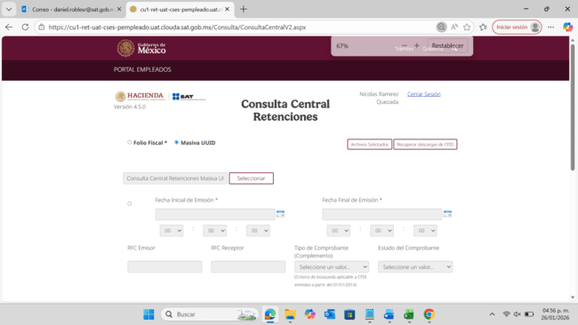
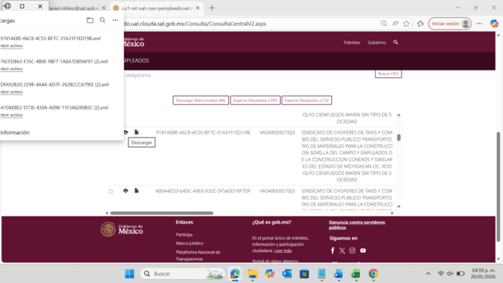
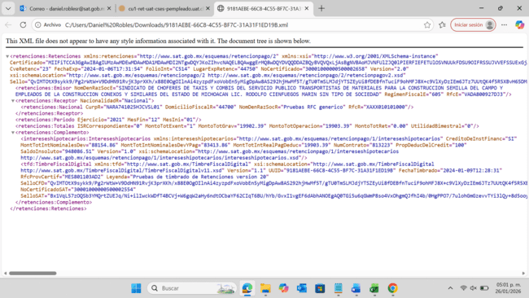

18. Botón Descargar Seleccionados XML
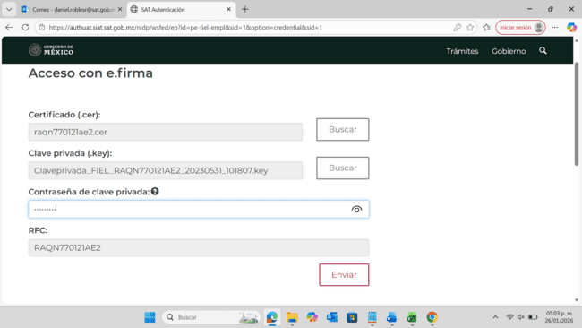

Fecha Inicial de Emisión:
01/01/2024
Fecha Final de Emisión:
31/12/2024
RFC Emisor:
VADA800927DJ3
RFC Receptor:
GALA880425D97

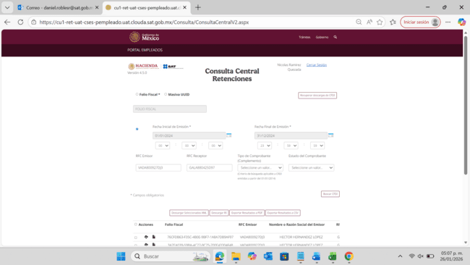
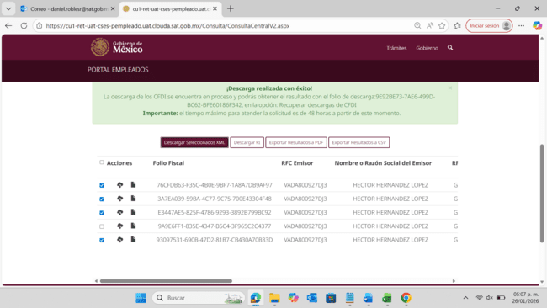
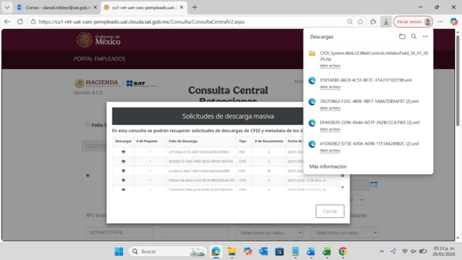
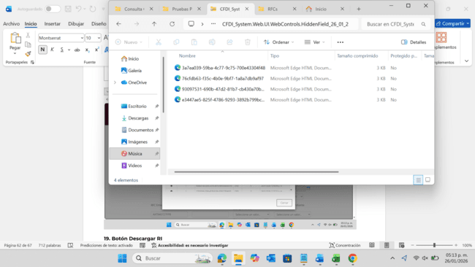
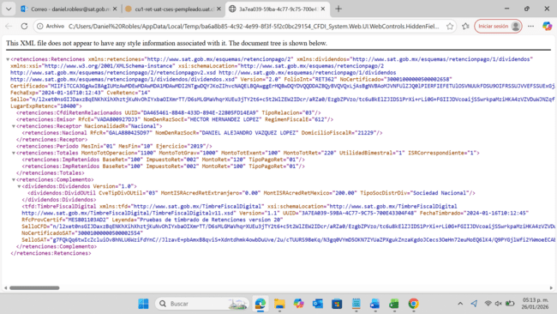

19. Botón Descargar RI


Fecha Inicial de Emisión:
01/01/2024
Fecha Final de Emisión:
31/12/2024
RFC Emisor:
VADA800927DJ3
RFC Receptor:
GALA880425D97

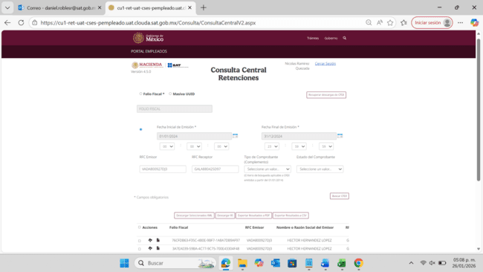
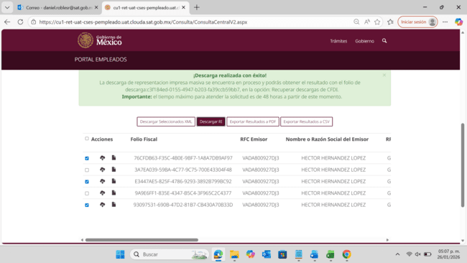
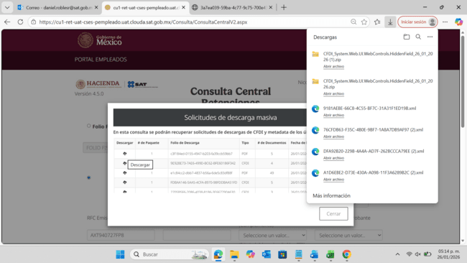
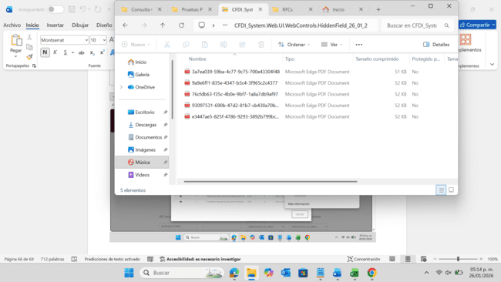
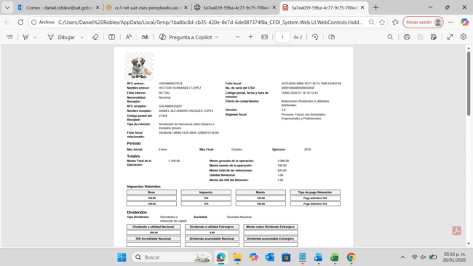
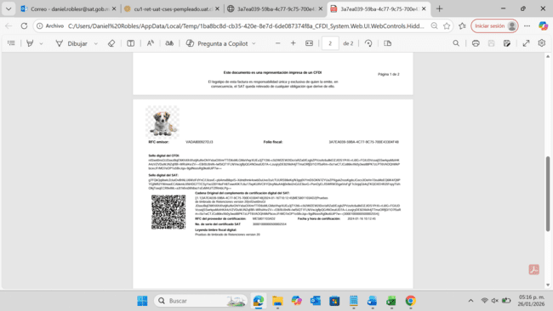
20. Botón Descarga Metadata


Fecha Inicial de Emisión:
01/01/2024
Fecha Final de Emisión:
31/12/2024
RFC Emisor:
VADA800927DJ3
RFC Receptor:
GALA880425D97

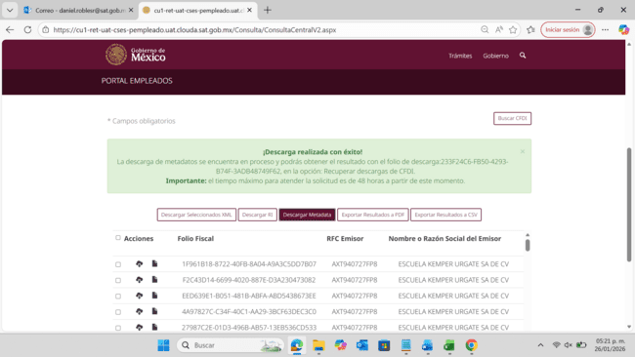
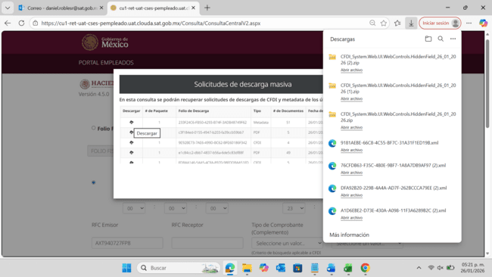
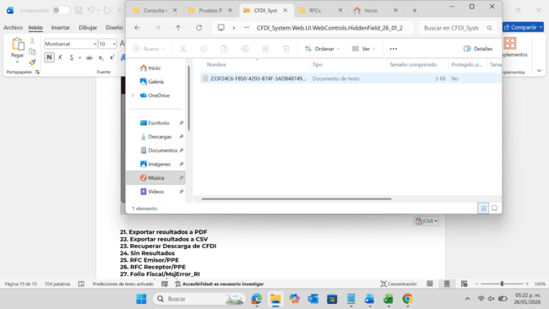
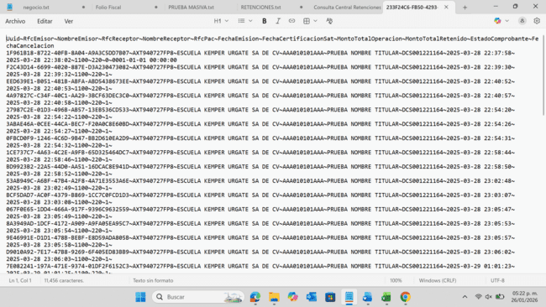

21. Exportar resultados a PDF
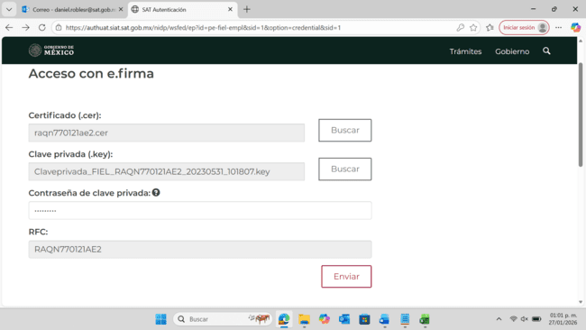
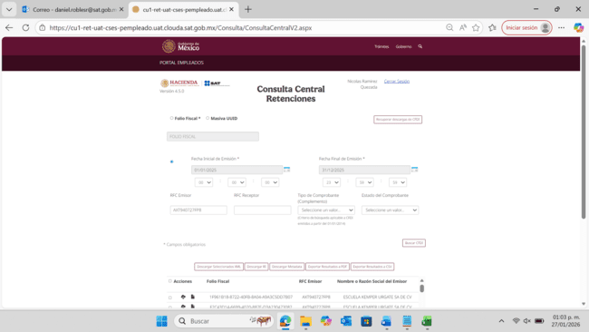
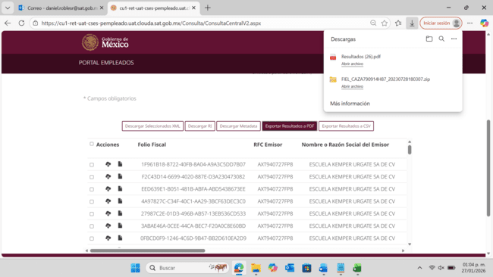
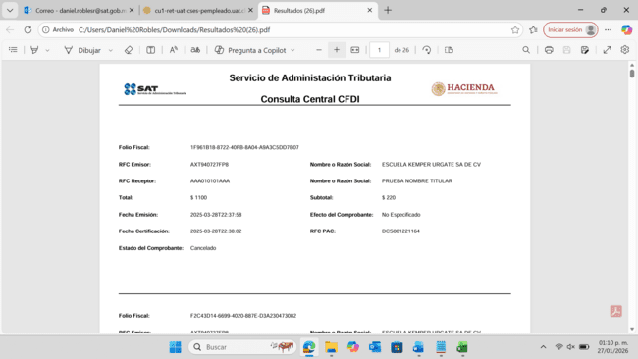

22. Exportar resultados a CSV


Fecha Inicial de Emisión:
01/01/2025
Fecha Final de Emisión:
31/12/2025
RFC Emisor:
AXT940727FP8


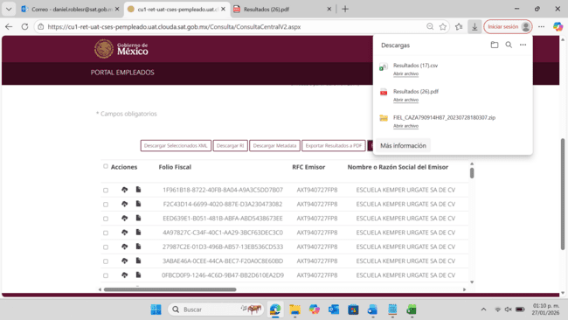
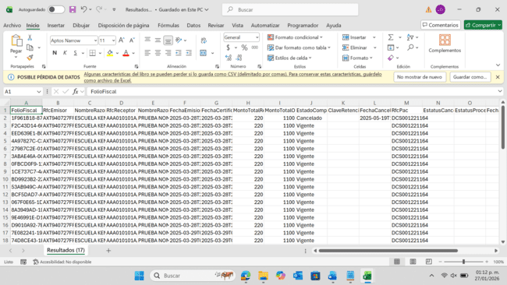
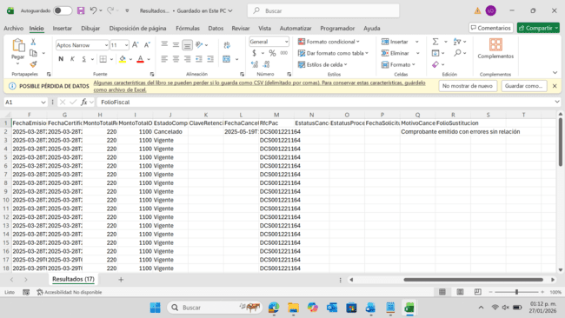
23. Recuperar Descarga de CFDI

Fecha Inicial de Emisión:
01/01/2025
Fecha Final de Emisión:
31/12/2025
RFC Emisor:
AXT940727FP8

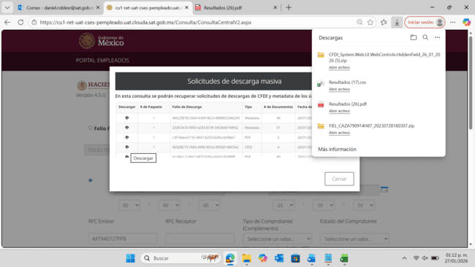
24. Sin Resultados


Folio Fiscal:
EC4F3562-0F37-4AB4-AEFB-74C1F133C46F
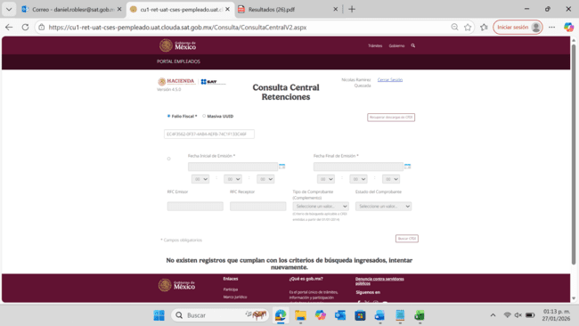

25. RFC Emisor/PPE
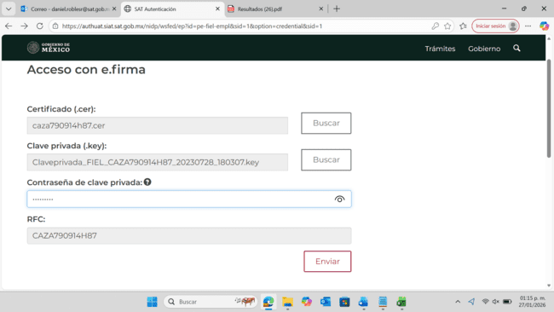
Fecha Inicial de Emisión:
01/01/2025
Fecha Final de Emisión:
31/12/2025
RFC Emisor:
AXT940727FP8
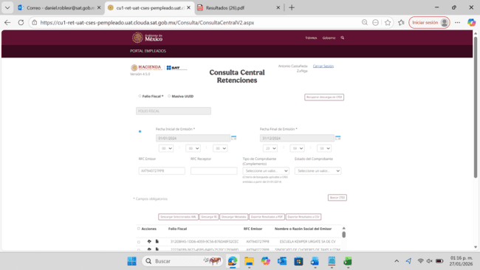
Nota: Se ingreso con un empleado que no tiene permisos para ver Comprobantes de PPE
Y al realizar la búsqueda de un RFC que es PPE, se muestran los comprobantes

26. RFC Receptor/PPE

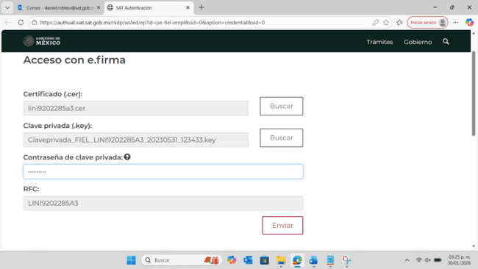
Fecha Inicial de Emisión:
01/01/2025
Fecha Final de Emisión:
31/12/2025
RFC Emisor:
GALA880425D97

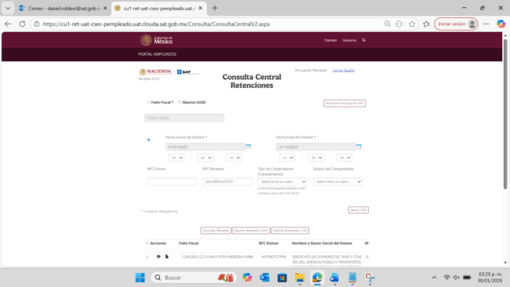
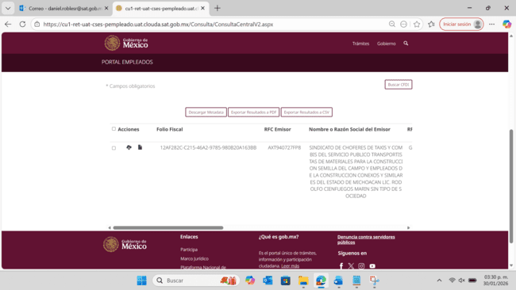
Nota: Se ingreso con un empleado que no tiene permisos para ver Comprobantes de PPE
Y al realizar la búsqueda de un RFC que es PPE, se muestran los comprobantes

27. Folio Fiscal/MsjError_RI

No hay insumo

28. RFC Emisor/MsjError RI

No hay insumo

29. RFC Receptor/MsjError RI

No hay insumo

30. Autenticación
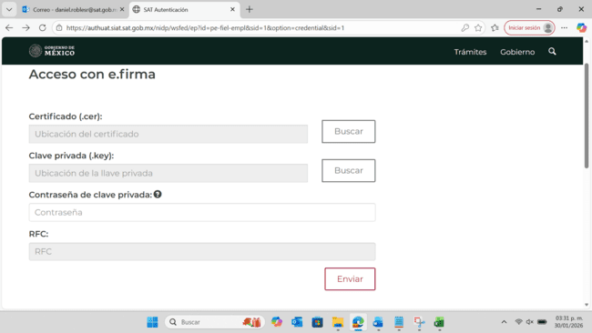
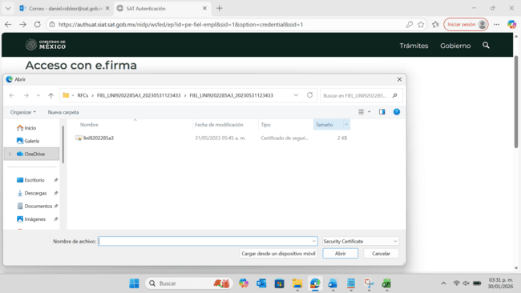
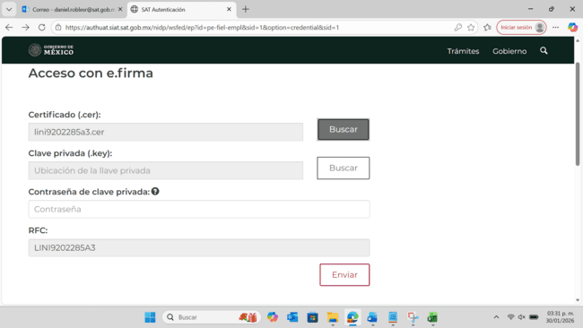
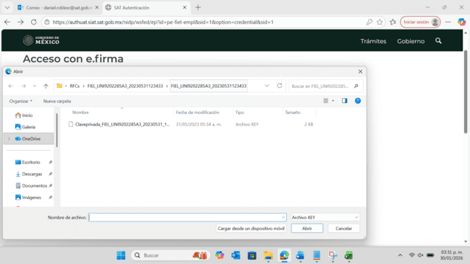

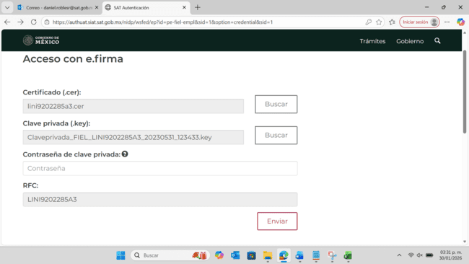
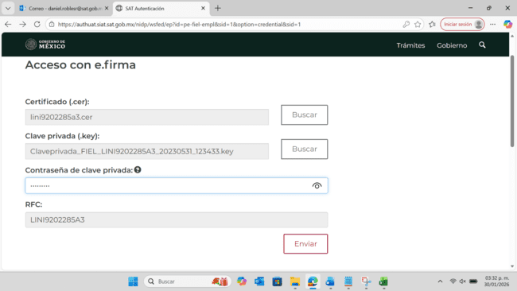

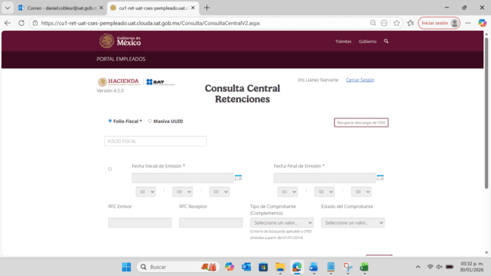

31. Cierre Sesión Inactividad

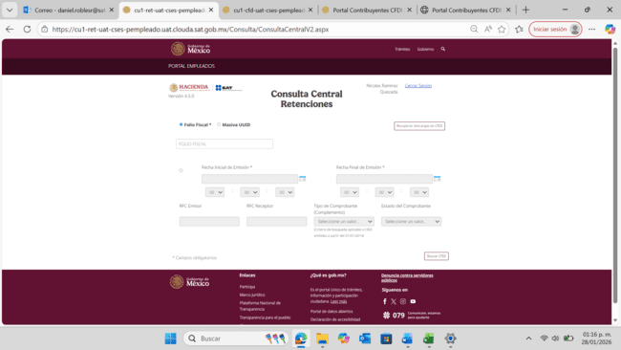
Ingresamos desde la 1:16 PM
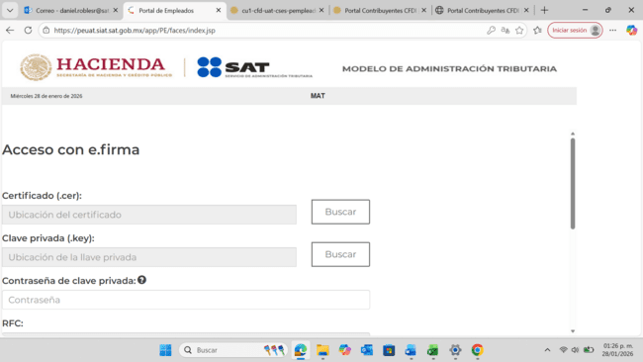
Se cerro sesión a la 1:26 PM
Se cerró la sesión en 10 minutos

32. Masiva UUID / Archivo con Errores
